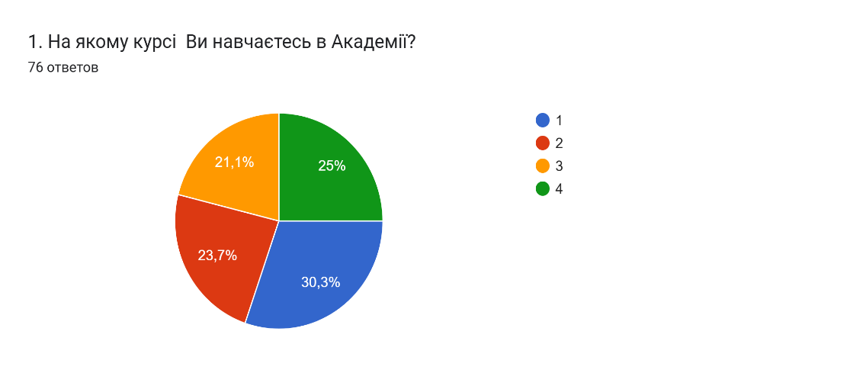
Анкета для здобувачів освітнього рівня бакалавр на 2026 р.

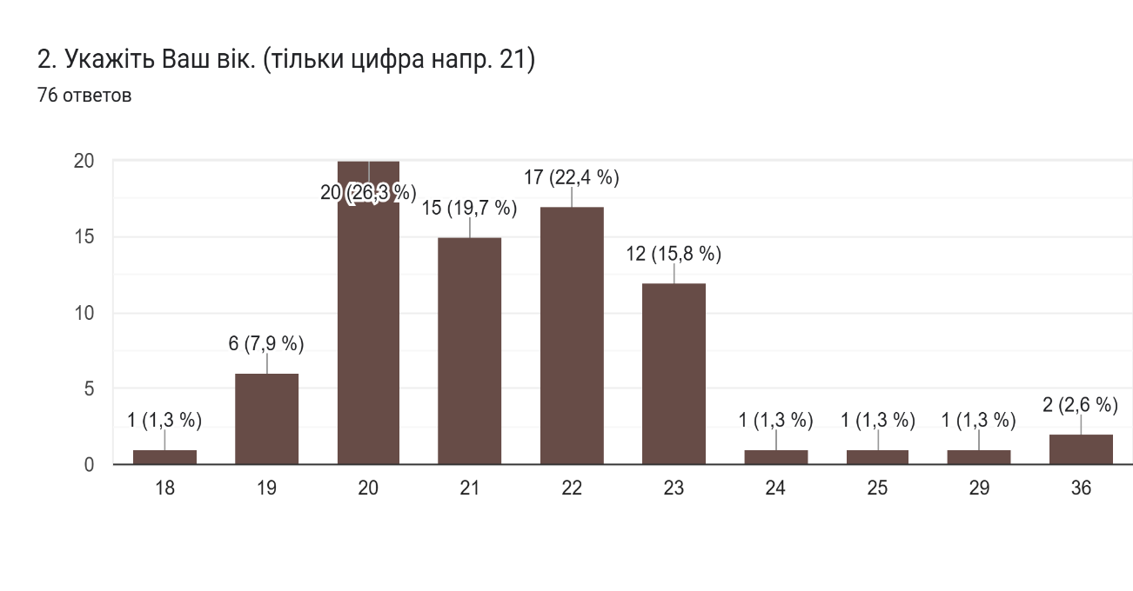
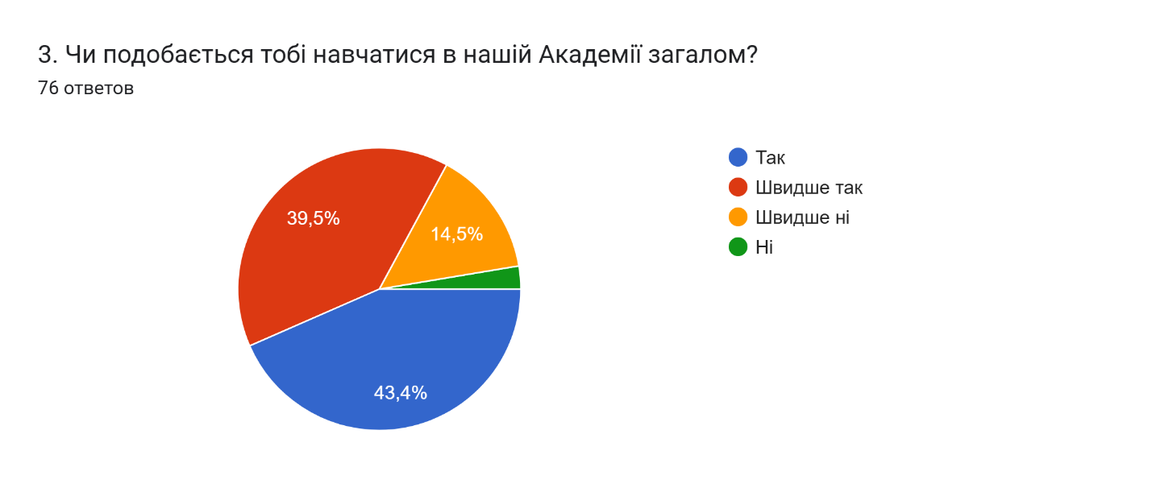

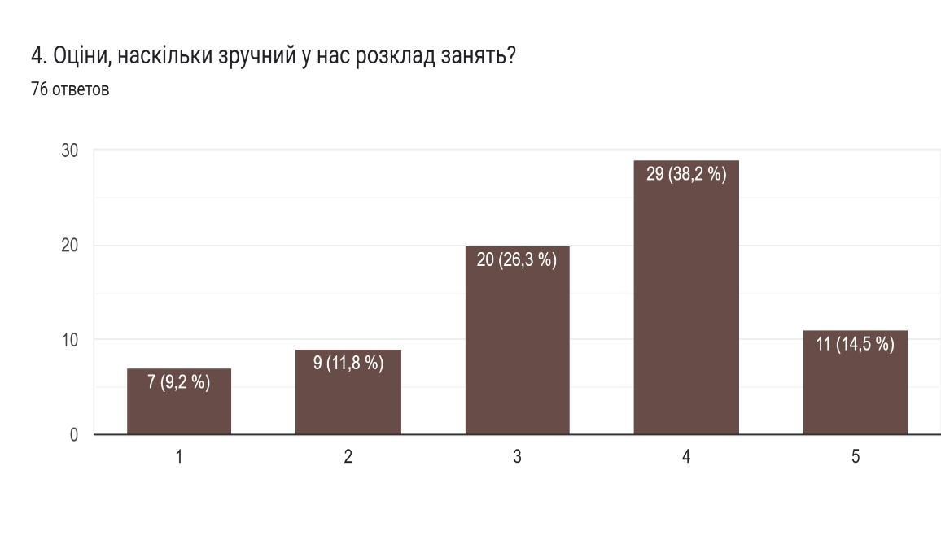
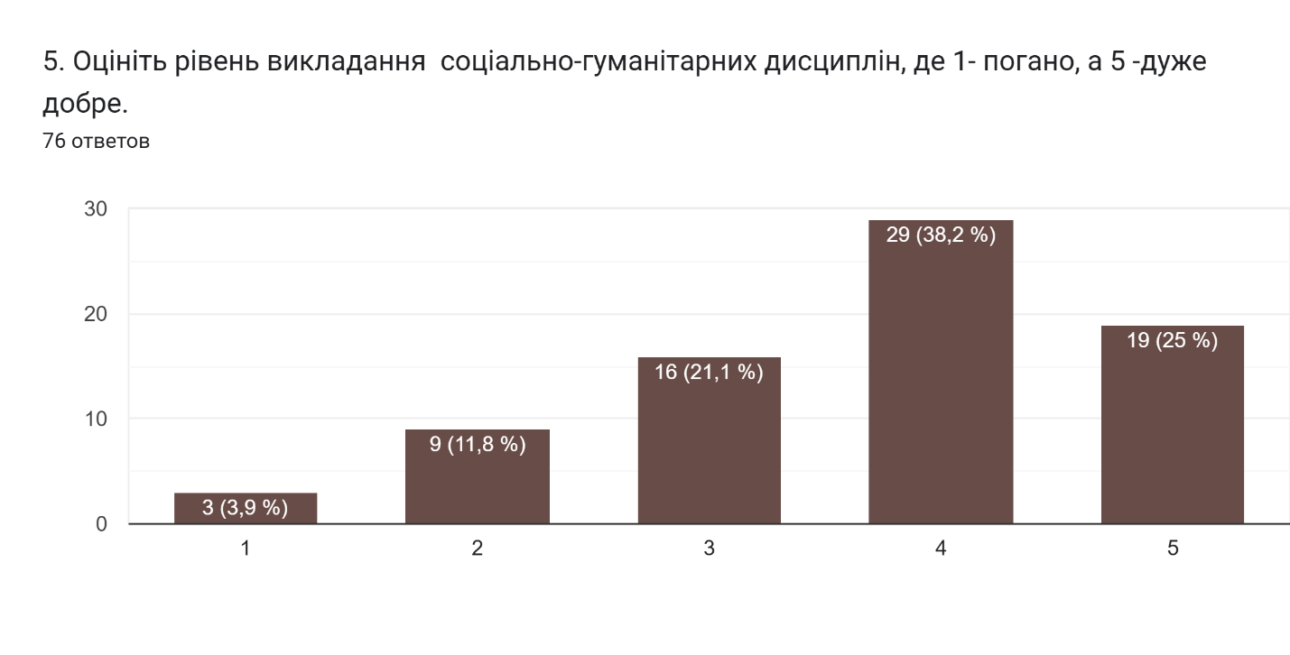
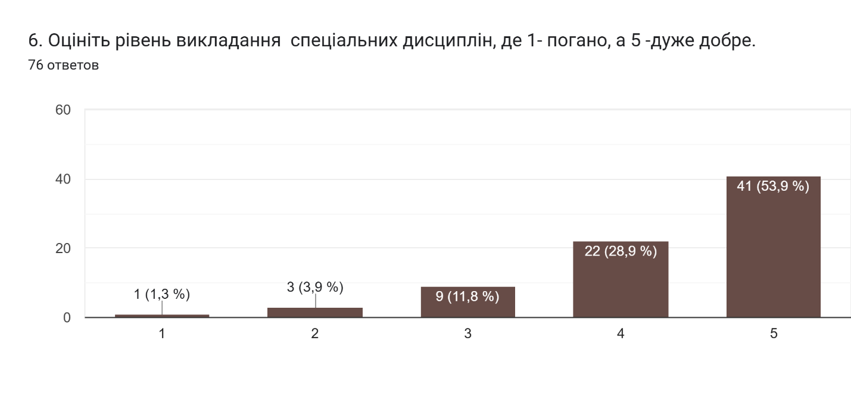
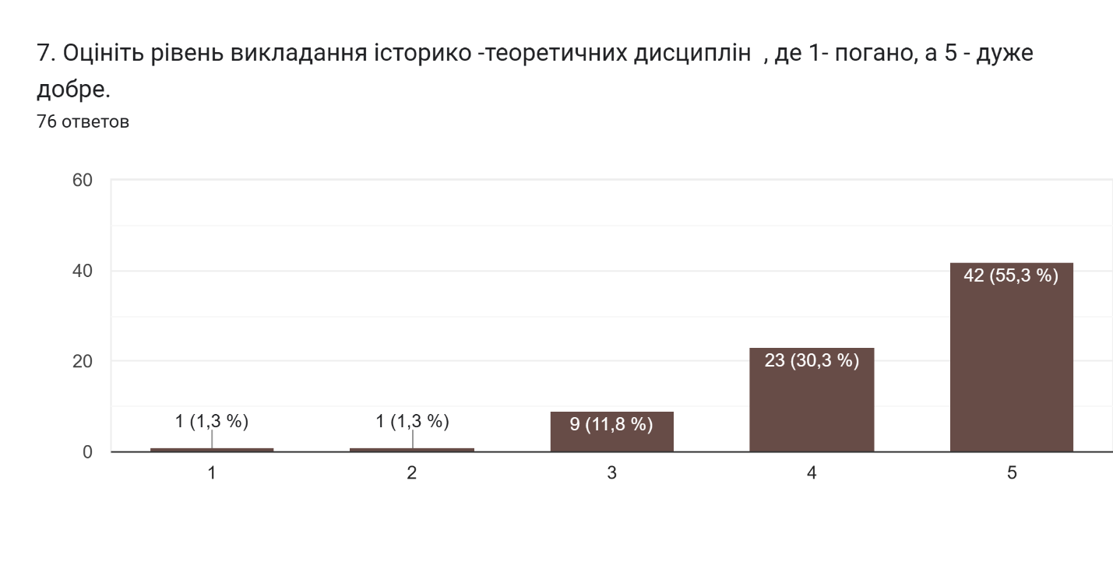
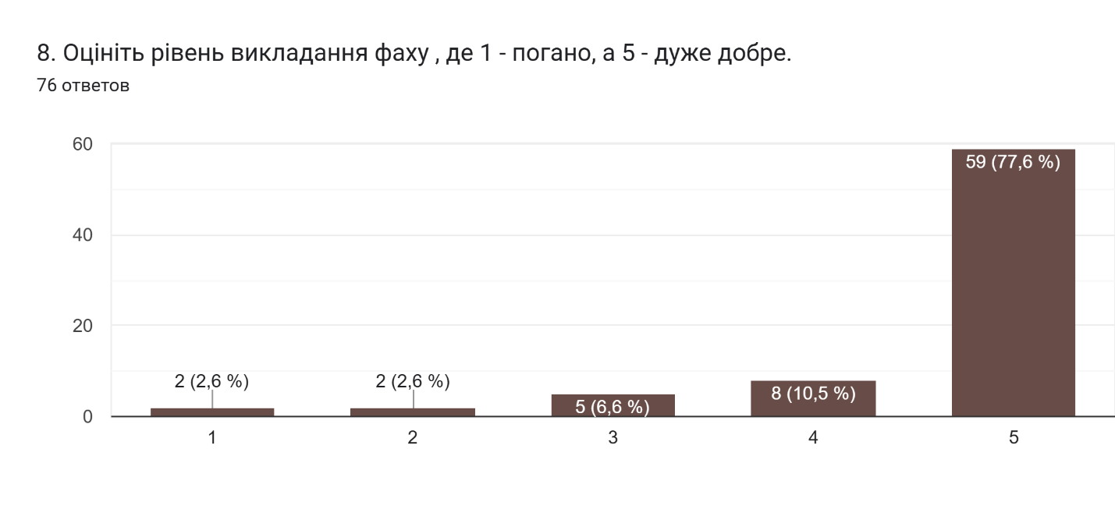
9. Які дисципліни на Вашу думку потрібно додати у навчальний план?
Нічого
Ніякі
Історія Джазу/аналіз сучасних творів
Італійська мова та німецька мова, як обов'язкові (хоча б для спеціальності АС)
все на своєму місці
Шось наприклад групових занять між спеціалізаціями, де буде розвиватися комунікативність як у професійній діяльності, так і в повсякденній
Музичні секвенсори (daw)
Прибрати хор Або скоротити для піаністів!!!!!
Барочний ансамбль з кредитами
Возможно регенство или религоведение.
Информатика
Аранжування, інструментовка
Все влаштовує, зручніше розклад
Вважаю корисним введення дисциплін з основної спеціальності
(Теорія мистецтв )збільшити кількість часу
Все вистачає
Музична палеографія, вивчення імпровізації та бассо контінуо для піаністів
окремий предмет музичної літератури
Конц камерный спів, охорона голосу, симфонічне диригування,
Збільшити теорію мистецтв для вступу в магістратуру
Крас Емфоніум
Ще одне зайняття з фаху (щоб занять з концертмейстером було 2 , а не 1 )
гончарство
--
Поліфонія🥹
Нічо
Звичайну літературу - зарубіжну бажано
Треба прибрати або скоротити хор у піаністів
Техніка (теорія) вокалу з 1 курсу
Ніякі
добавити історію стилів і історію виконавства + добавити 45 хвилин для теорії мистецтв
Музичне читання з листа
для теоретиків окремі години підготовки, бо ІТМ зменшили по годинах і фах малий, різні майстеркласи, курси для студентів
Всего достаточно.
Ораторське мистецтво, як говорити на сцені
Ансамбль сучасної музики
Сценічний рух та пластику, італійська, німецька мови
Хореографію для естрадних вокалістів
Психологія музиканта (робота над його діяльністю), більше сцен діяльності
Все що пов'язано з професійною діяльністю
Навчання з 3 курсу факультету студентів які обрали диригування, безпосередньо з оркестром
Курс регента
Музична література
Всього достатньо
Більше конкретно музичних дисциплін і менше загальних
Немає таких
Іноземні мови
Концертно-камерний спів, для вокалістів, або додаткова година фаху
Вивчення оркестрових труднощів (вивчення складних фрагментів з симфонічного репертуару); Сценічна поведінка; Сучасна музика
Ніяких, і так забагато
Не знаю
Більше годин з фаху
Практичний курс імпровізації; Інші іноземні мови
Вважаю, що треба добавити +1 заняття вокалу (я диригентка і 1 заняття мало)
Актерское мастерство
Читання з листа, етика, правознавство, італійську мову, німецьку мову, французьку мову
Дати більше часу на теорію мистецтва(зробити пару) Повернути класичну сольфеджіо, або теорію музики, як в коледжі

10. Які дисципліни на Вашу думку потрібно прибрати з навчального плану?
Ніякі
.
Не впевнений
Такі відсутні
всі потрібні
Скоротити хор у піаністів
Ніякі не треба прибирати
Ітм
Хор!
Стильове сольфеджіо
Бзвп
немає
Підтримую піаністів - прибрати хор
Дисципліна « Хор» для піаністів та теоретиків займає дуже багато часу ( наразі 2 пари на тиждень ), стільки часу не виділяється на фах, хотілось би зменшити кількість годин або укоротити термін дисципліни, з урахуванням того, що « Хор» буде тривати і до 4 курсу бакалаврату і навіть на магістратурі.
Нічого
Психологія, педагогіка
Хор (зменшити або прибрати для піаністів)
Хор у студентів деяких факультетів.
Замість укр мови - ділову укр мову
Зменшити або прибрати хор для піаністів
Все гуд
ніякі. Треба додавати уроки з концертмейтером і збільшувати кількість уроків фаху
--
Хор для піаністів.
Хор у піаністів
Етномузикознавство, як обов'язкову дисципліну
Ніякі
Прибрати або скоротити хор у піаністів
можна покращити педагогіку, додавши до неї особливості муз спрямування, а не готуватись до СЗШ
...
Оркестр народних інструментів
Певні вибіркові дисципліни
Ентомузикознавство, фізкультура, прибрати для джазових музикантів настільки класичну теорію, натомість добавити те, що дійсно потрібно в роботі
Усі крім необхідних для професійної діяльності(можно залишити англійську, тому що це в житті знадобиться...)
Філософію
БЗВП
Все подобається
Виховання дітей дошкільного віку
Основи наукових досліджень
Всього достатньо
Прибрати у теоретиків і піаністів хор(оперну студію).
Немає таких
Дисципліни, які дублюються кожен рік під різними назвами. Типу етномузикознавство
Не прибирати
Нічого не потрібно
Соціально-гуманітарні і симфонічний оркестр
Менеджмент,також,я вважаю,що треба відкоригувати курс підготовки сучасного педагога.
Кпсп
Філософія
Таких немає.
КПСП
Гуманну педагогіку
Зменшити з пари, до уроку педагогіку, психологію
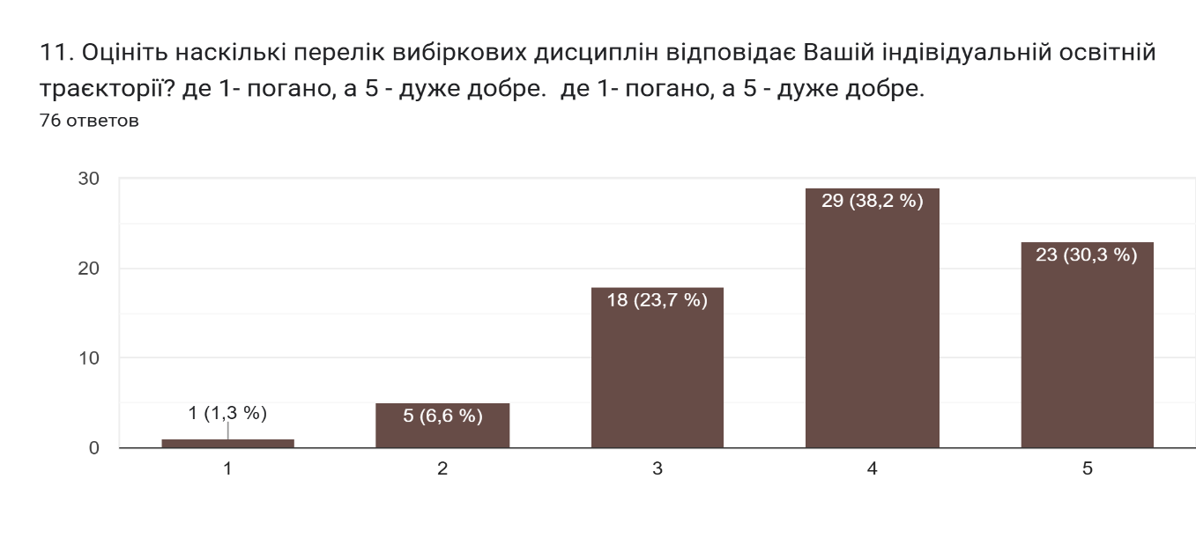
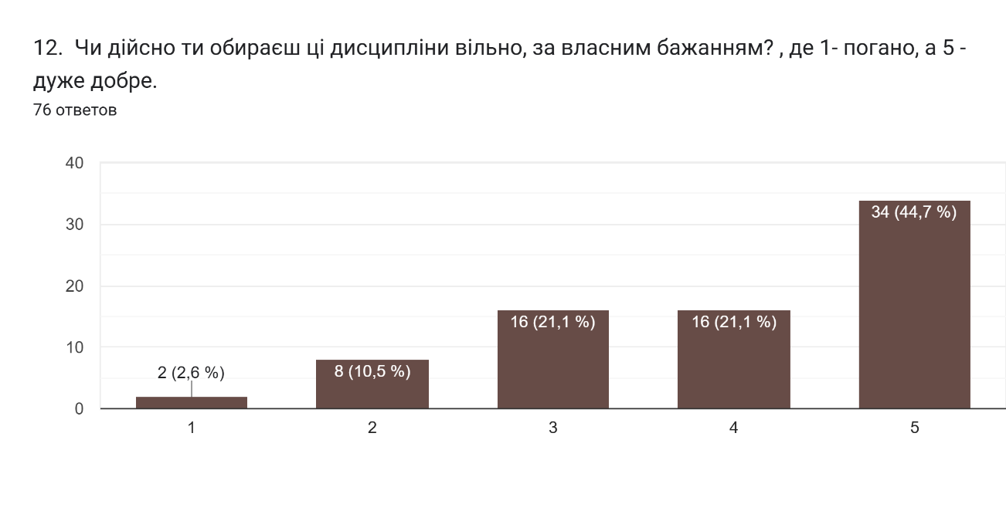
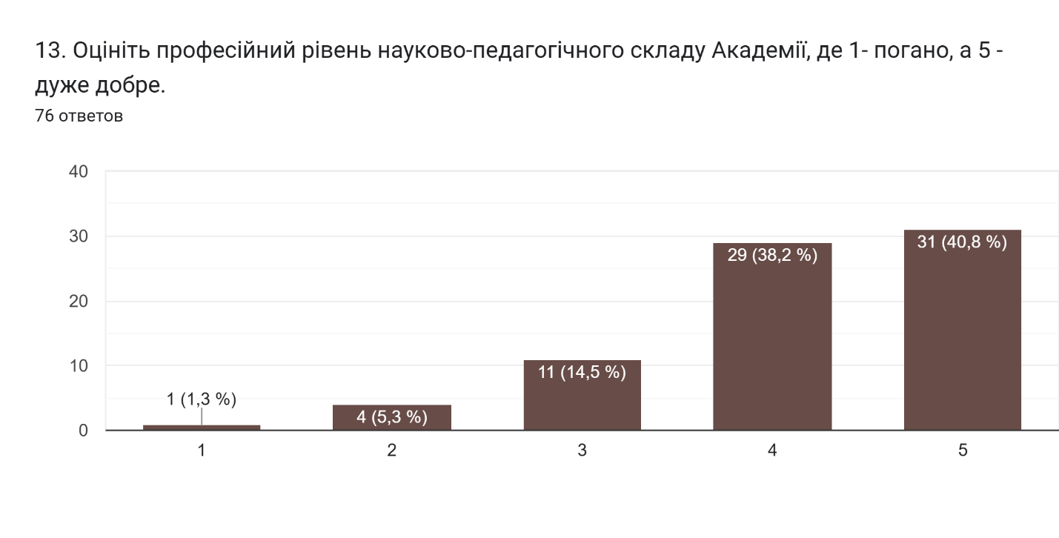
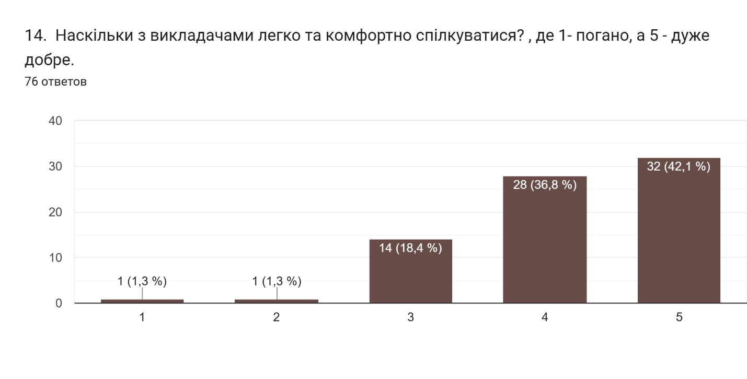
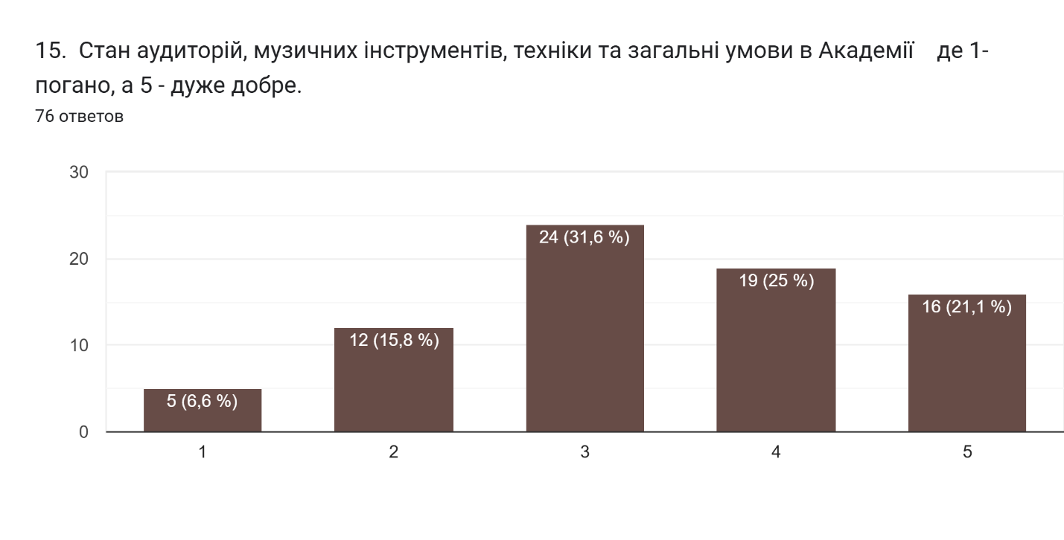

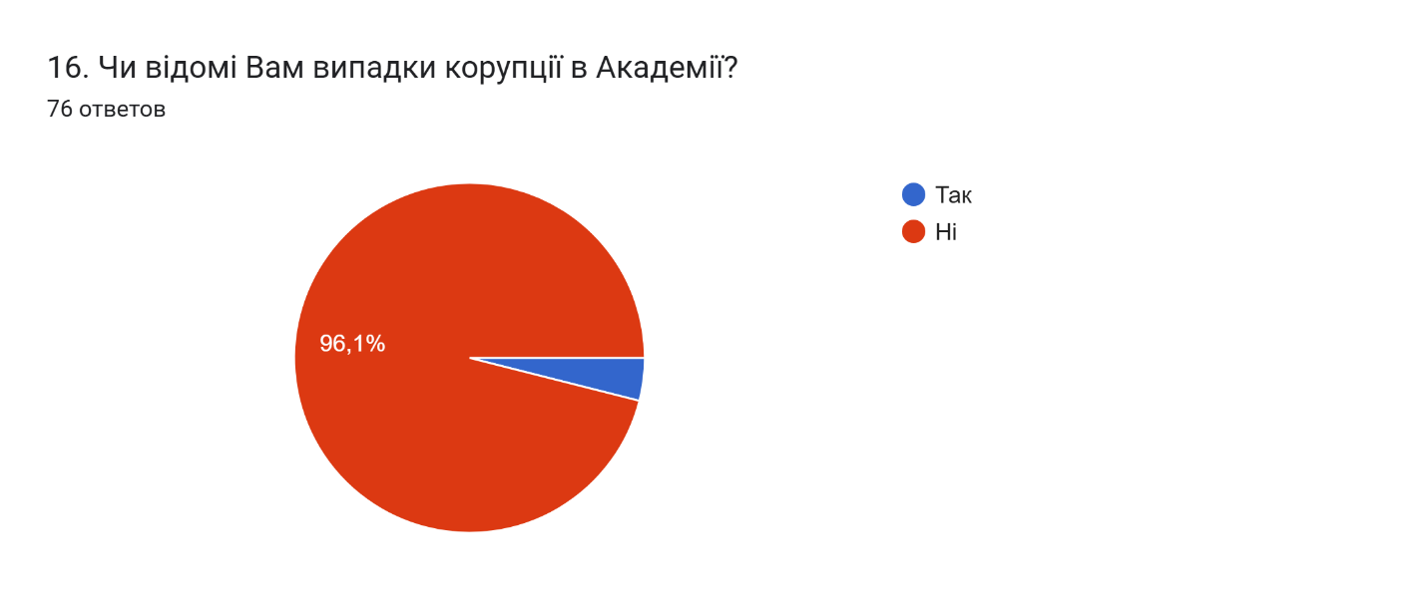

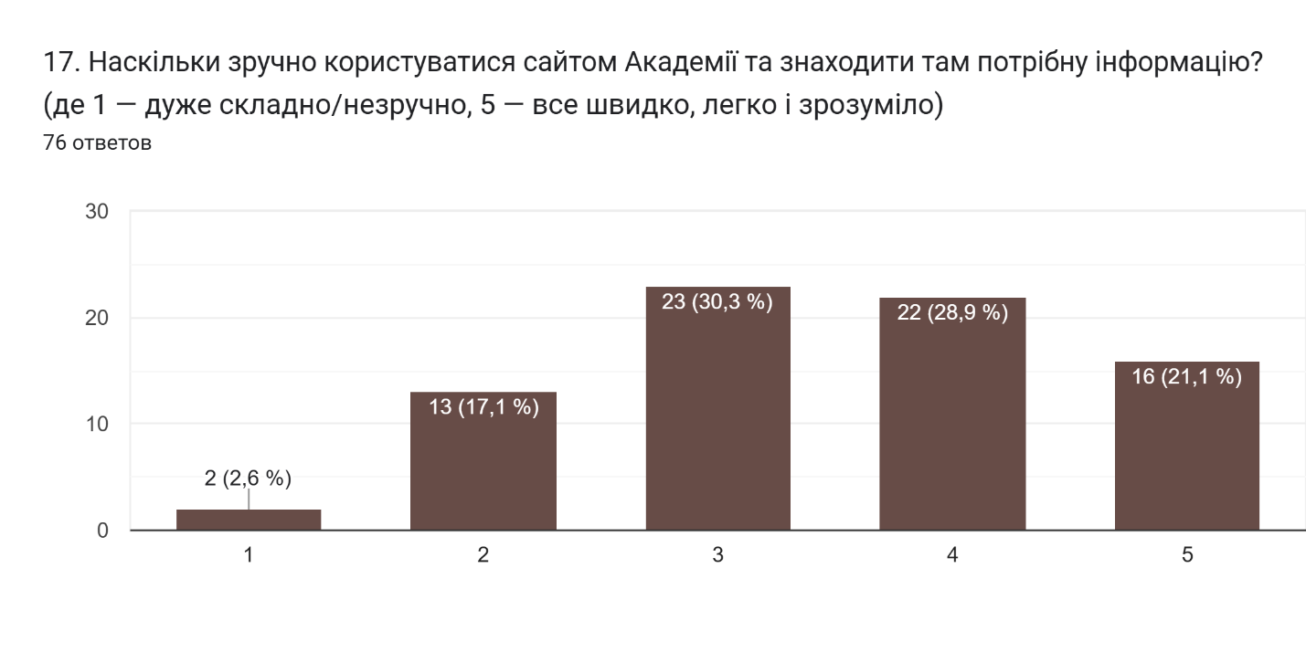
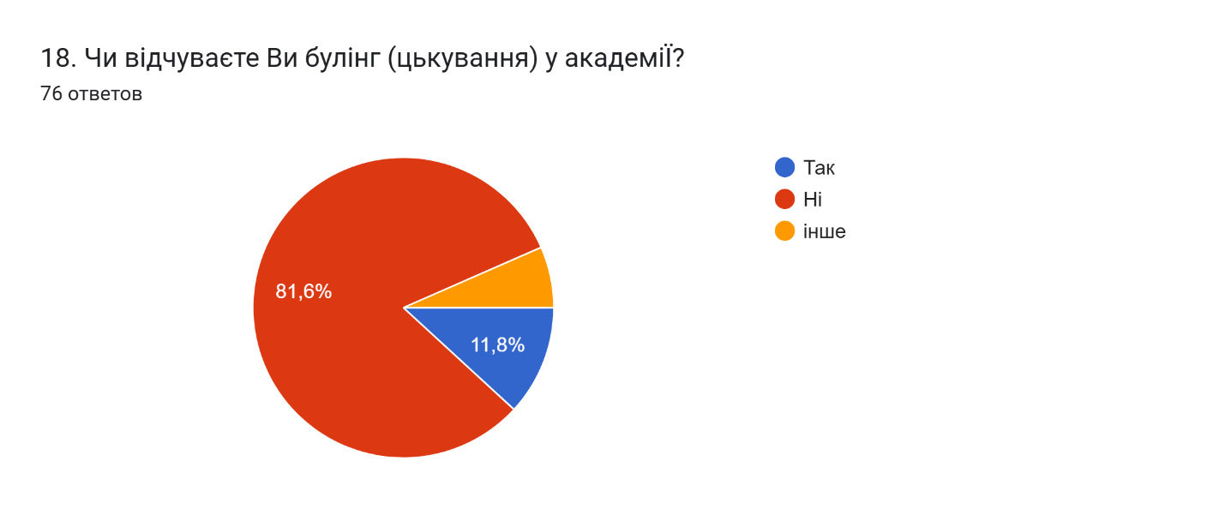

19. Тут ти можеш анонімно розповісти про випадки корупції чи цькування, або просто залишити свої побажання та зауваження щодо навчання:
.
Все подобається
все чудово
Трошки переробляти розклад занять, бо багато випадків, що дві пари стоять на один і той самий час, а в інший день ні перша ні друга дисципліни не проводять заняття, а потім виникають проблеми у студентів з вчителями.
Викладач по ітм мене висміює, знущається, не скажу хто це, але це жінка
Не бачила
Хотілось би, щоб предмет Педагогіка вели про педагогіку
Немає випадків !!!
Немає такого
немає
Зробити зручніше розклад
Не дуже зручний розклад занять з групових дисциплін у ранковий час о 8.30
Не було
Немає
Випадки нав'язуваних ярликів та необ'єктивність через це
Дякую за роботу та творчі проекти!
Ні
Все чудово , зауважень немає
не хочу
--
Все супер
Я не можу нічого сказати оскільки це буде використано проти мене.
Не памʼятаю таких випадків
Аршава брала гроші для сдачі психології
Побажань немає
не було, не бачила
Такие случаи мне неизвестны.
Лише з не підтверджених слів
Не було ні корупції, ні цькування
Педагоги не вміють стримувати свої мотиви, можуть багатозначно сказати якість речі, після екзаменів доводять до істерик (на скільки знаю фно відділ)
Не знаю таких
Викладачка вокально хорової кафедри Гаркуша дозволяє собі 4 курсу факультету казати що «по моему ти поправилась, нужно похудеть, я же хочу чтобы вы были красивые», не дуже адекватне взагалі спілкування, вже такі викладачі повинні відпочивати вдома
Ніяких побажань та зауважень
Зробити більш гнучкий графік теоретичних дисциплін
Відчувається іноді тиск з боку викладачів по фаху
Ніякої корупції не бачив
Поки не спостерігала випадки корупції
Немає таких
❤️
Не стикалася з таким
Випадки корупції мені не відомі.
Стосується скоріше ліцею, а не академії
…
На факультеті працюють викладачі без диплома магістра та досвіду роботи. Упереджене, а не обʼєктивне ставлення до студентів.
Не зустрічав такі випадки
Все дуже подобається.
Тільки чутки, але особисто випадки корупції мені не відомі
Хочется змінити підхід подачі матеріалу: більше структуризму, спачатку тема, визначення, а потім додатки к цьому визначенню, а не все одразу і в голові хаос. (Всі педагоги круті в своєму предметі, але інколи "навалівают" складної професійної інформації, і ти не знаеш як її розуміти) Окрема прохання заборонити викладачам, або мінімузівати, соціально-гуманітарних дисциплін торакатися теми війни, коли вона з цим предметом ні в якому місці не зв'язана

20. Будемо вдячні за Ваші побажання або зауваження.
-
.
Єдине побажання, аби у розкладі було менше "вікон", які інколи можуть досягти 3-4 годин.
не має
Не зручний розклад. Нема вихідних у будні дні
Все що хотів, я написав вище.
Очне навчання під час війни це смішно
Дуже гарні викладачі з фаху та концертмейстери, та також люди у деканаті дякую ❤️
Гарного дня !)
Найкраща академія
потрібно більше інструментів (фортепіано) доя занять, в тому числі електронних. щоб можна було займатися в навушниках
Почніть вже витрачати гроші на нормальні інструменти!
Зробити розклад
Хотілось би у другому семестрі 4 курсу бакалаврату більше часу приділяти бакалаврській та держ іспиту
Хотілося би щоб був предмет як (Французька мова)
Хотілося щоб було більше наглядних методичних матеріалів, візуалізацій, які би були у процесі навчання і зустрічались при оформленні кабінетів і сприяли вірним класичним установам та світоуявленні студентів
Не зручний розклад!
Побажати можу лиш терпіння
Найвеликіша проблематика саме для мене це кількість уроків фаху. В ідеалі хотілося б мінімум три і всі з концертмейтером.
--
Не зручний розклад - одна пара в день, заради якої важко приїжджати.
Все супер
Я не вірю що ці опитування взагалі щось змінять. Але якщо зроблять нормальні розклади (не 8:30 і не до 6 вечора буде добре, пожалійте піаністів. Там жахливі умови викладання. Я не піаніст але багато чула).
Можна, будь ласка, зробити більш зручний розклад
Узимку дуже холодно
Хотілось би, щоб значна частина лекцій проводилась у дистанційному форматі.
Можете змінити розклад, бо дуже не зручний.
Побажань немає
було б класно аби були кошти для участі до конкурсів/конференцій (навіть часткова компенсація), бо постійно за власний кошт
...
В академію потрібна нова арфа)
Дякуємо за працю та терпіння!
Дуже хотілося б предметів, які дійсно відповідають моїй спеціальності, які дійсно потрібні в роботі на сцені, які розвивають вокальну техніку, розвивають взаємодію і роботу з іншими музикантами
Все супер!
Іноді хотілось би чистіші туалети)
Намагатись оновлювати інструменти, а також дуже хотілося б, щоб більше педагогів, трохи з розумінням ставились до студентів. Щоб оцінювали знання, а не просто присутність на парах
Будьте взаємоввічливими
Зробити більший упор на фах та виконавське мистецтво
Побажання щоб в академію завезли гарні інструменти (всі хочяб по 1-2 на інструмент)
Процвітання, і залишатися такою ж безкорупційним навчальним закладом
Немає таких
Зауважень не маю. Бажаю деяким викладачам трошки лояльніше відноситись до студентів які працюють. Особливо тих,хто працює по професії та розвивається в ній. Я розумію, що робота не має заважати навчанню, але інколи просто не можливо по іншому
Прохання повернути інструменти (фортепіано) в коридори, щоб мати можливість підготуватись до фаху, коли кабінети відсутні в денний час
Хочеться бачити більший вибір практичних предметів по спеціальності серед вибіркових, а не тільки теоретичних. Наприклад, для струнних важливо мати і клас квартету, і клас камерного ансамблю. Хочеться бачити більше сучасних предметів, які вже з'явилися у европейських вузах, наприклад вивчення сучасної музики, бо там є багато позначок, які ми не здатні розшифрувати.
Зробіть дистанційне відвідування загальних пар, буде набагато легше і буде більша відвідуваність
…
Через стан в країні краще запровадити змішану систему освіти (індивідуальні заняття — офлайн, групові — онлайн)
Мені все дуже подобається
Академія музики найкраща!
Хочеться більше фестивалів, спільних проектів з іншими музичними учбовими закладами-консерваторіями, обмін студентів між музичними учбовими закладами і не тільки по Україні, ГАСТРОЛІ!!!
🫶

